**Cahier Des Charges Technique**

**Contexte**

Le but du projet est de réaliser un synthétiseur afin de divertir les enfants afin de libérer du temps pour les adultes qui s’occupent de ces derniers.

Ce projet nous est commandé par M. Bras dans le cadre de notre semestre 8 à Polytech Sorbonne.

**Fonctionnalités**

Voici la liste des fonctionnalités que devra remplir notre produit :

* Jouer jusqu’4 notes simultanées parmi 13 sons (minimum) consécutifs.

Le système permet de jouer 14 notes de musique avec 4 instruments différents. Les notes jouables sont celles de la gamme 3 et 4. Les notes dites dièse ne sont pas concerné. Il sera possible de jouer 4 notes simultanées sur un instrument. Un seul instrument parmi 4 pourra être sélectionné. Les instruments sont : piano, trompette, flute, guitare.

* Produire un son à un niveau suffisamment audible

Utilisation d’un haut-parleur avec une gamme de fréquence comprise au moins entre 20 Hz et 20 kHz et permettant de fournir un son de 70 dB.

* L’enfant doit pouvoir régler le volume sonore

Un potentiomètre permettra à l’utilisateur final de régler le volume.

* Le volume maximum doit pouvoir être ajusté par les parents

Un potentiomètre caché dans à l’arrière du synthétiseur permettra à l’utilisateur intermédiaire (parent) de brider le volume maximum du synthétiseur. Celui-ci sera sécurisé pour que des enfants ne puisse pas y avoir accès.

* Autonomie de 8h en fonction 1 semaine en veille (ou alimenté par secteur)

Utilisation d’un module d’alimentation externe.

* Chaque son doit produire une fréquence correspondant à une note

La fréquence de chaque note jouée correspond à celle d’une note de musique standard.

* 4 instruments différents (piano, guitare, flûte, trompette) => Changer pour que des instruments évanescent

Le système permet de sélectionner les sons correspondant à un instrument parmi les 4 proposés.

* Appliquer des effets différents en fonction de certaines touches (réverbération, écho, ...)

Le système utilise 1 bouton pour ajouter de la distorsion et un bouton pour ajouter de l’écho.

* Ensemble du projet contenu dans une boite (prévue pour résister à l’enfant)

Le système est prévue pour s’implémenter dans un boîtier adapté aux normes pour enfant.

* Allumer ou éteindre le produit (bouton « on » « off »)

Mise en place d’un interrupteur permettant de couper l’alimentation du système.

* Mode de veille automatique

Mise en place d’une veille automatique au bout de 3 minutes lorsqu’aucun bouton n’est pressé.

* Maintien du son si la touche est enfoncée

Lorsque la touche est enfoncée le son est joué en boucle.

* Taille raisonnable, pour faciliter le transport, produit pouvant être posé sur une table   
  ( 35cm (L) x 15cm (l) x 5cm(H))

Le boîtier respectera les dimensions ci-dessus.

* Haut-parleur protégé

On protège le haut-parleur avec une grille

* Respecter les normes des jouets pour enfants (EN71)
  + Ne pas avoir de parties coupantes
  + Ne pas avoir de source extrême de chaleur
  + Ne pas avoir de pièces détachables ingérable
  + Ne pas avoir de pièces pouvant étrangler l’utilisateur
  + Ne pas contenir d’aimants démontables

Le système respectera les normes de jouets pour enfants (EN71)

* Le produit doit être isolé électriquement

Le système sera dans un boîtier en plastique isolé électriquement.

* Produit relativement léger (Ne pas dépasser 1.5 kg)

 Notre système ne dépassera pas le poids maximum de 1.5Kg.

* Volume sonore maximal pour jouet proche de l’oreille 65dB et pour les autres jouets 85dB

Le système ne pourra pas dépasser 65dB.

**Schéma entré-sortie I/O**

Voici ci-dessous un schéma permettant de lister les entrées et les sorties de notre système.

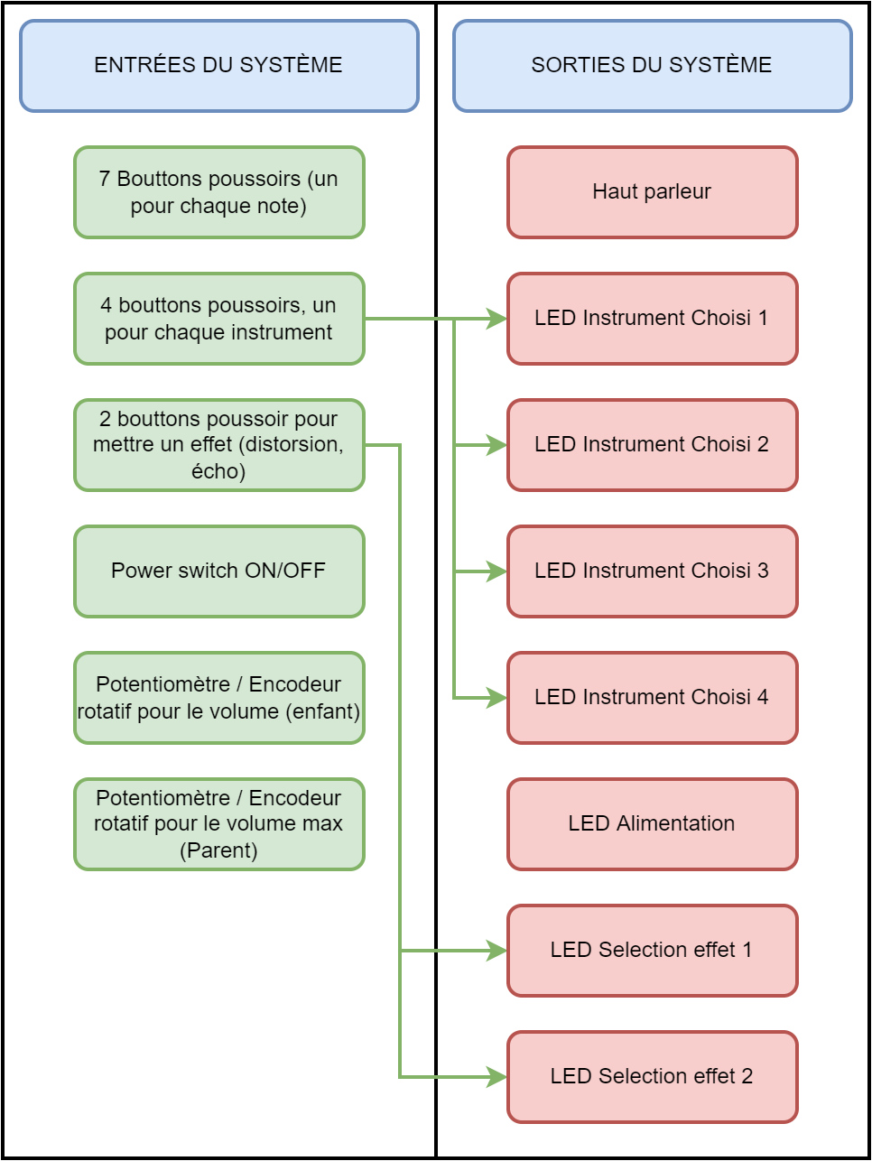

**Aperçu du design**

Voici ci-dessous un aperçu approximatif du design de notre système. Cette aperçu n’est pas définitif et est voué à changer.

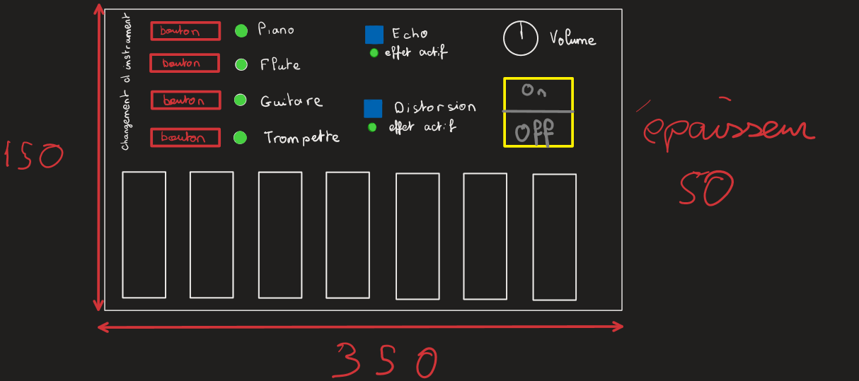

**Schéma synoptique**

**Livrable**

Dans le cadre de ce projet nous livrerons les documents suivants :

* Guide utilisateur
* Rapport de projet
* Synoptique
* Ressources informatique (code)
* Ressources électronique (PCB et schéma électrique)
* Un prototype fonctionnel

**Objectifs du projet**

Le but de ce projet est de fournir un prototype fonctionnel d’un synthétiseur permettant à l’enfant de se divertir.

Solution

* Sous-traité le boîtier mécanique
* Sous-traité la sécurité enfant a un expert.

**Scénario d’usage**

* L’enfant voit le synthétiseur, il essai de jouer un son en appuyant sur une touche du synthétiseur, mais cela ne fonctionne pas, il appui donc sur le bouton ON/OFF.
* Au bout de quelques millisecondes, le produit est allumé et fonctionnel, prêt à être utilisé
* L’enfant aperçoit 4 LEDs avec une image d’instrument et un bouton. Par défaut la LED du piano est allumée, en appuyant sur un bouton pour changer l’instrument, la LED correspondante s’allume et celle déjà allumée s’éteint.
* L’enfant appuie sur un bouton pour jouer un son. Une fois appuyé, le son correspondant est joué.
* Lorsque l’enfant appuie sur plusieurs touches à la fois, les sons s’additionnes jusqu’à 4 sons différents
* Il peut aussi ajouter des effets de sons tel qu’un écho ou de la distorsion
* Il a aussi la possibilité de régler le volume du synthétiseur via un encodeur rotatif
* Le volume maximal peut être réglé par les parents via un autre encodeur rotatif qui est accessible en enlevant un cache vissé à l’arrière du produit

